选题变更在线申请
宁波大学网上办事服务大厅，网址：https://ehall.nbu.edu.cn/new/index.html，可用应用-研究生-学位管理-研究生论文选题变更
一、研究生申请
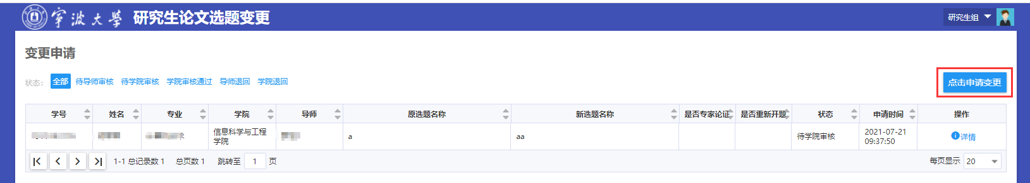
填写相关信息后点击“提交”。（除完成系统提交审核外，还需提交导师签字的纸质申请表至阅微楼511 研究生处）
二、导师审核（自行提醒导师登录审核）
选“导师组”进入应用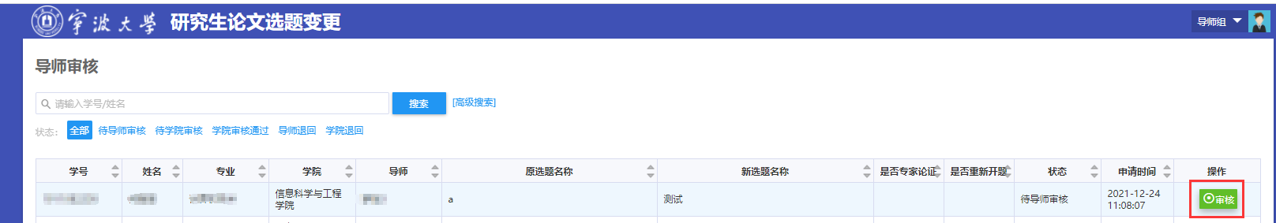
三、学院审核（纸质材料提交后定期审核）
学院由分管副院长审核，研究生秘书可以查看。
审核通过后，系统在提交论文时会检查学位论文题目是否与最后一次变更的题目一致。
注：若为题目表述的微调，可以不需要经专家论证，直接确定为“不需要重新开题”；若题目改动较大，请至少2位专家论证（非本人导师的副高及以上专家，所内外导师均可），确定是否需要重新开题。

- 导师登录方式：
登录账号：身份证号，初始密码：身份证倒数7到2位（注：如证件为护照，则账号密码均为护照号，如显示账号不存在，请联系研究生处 张楠。护照更新过的老师，可以尝试用旧护照号登录。）
重置密码方法：打宁波大学信息中心服务热线重置（0574-87609996），说明自己为科教融合学院导师。

